2023—2024学年上学期期末测试
六年级语文试卷
一、积累运用（共42分）
阅读下面的文字，完成练习。
①永州，一座美丽的城市，质朴、yōu jìnɡ。chénɡ bì的湘江、潇水汇集于此，流淌千年，kānɡ kǎi孕育数百万人们。pān dēnɡ舜皇、九嶷，jū ɡāo lín xià，领略山的浑厚；观浯溪碑林，千年古樟诉说着摩崖石刻的雄奇。女书园的神秘，祁阳祁剧的吟唱，柳子庙前愚溪依旧如千年前那般浅吟低唱……
②永州，一座特别的城市，热烈、泼辣。旭日东升，迎接朝阳的有巷子里那一碗唆起来“滋溜、滋溜”的米粉；夜幕低垂，捧上来的是夜市中香辣鲜美的喝螺。弯着指头数一数，麻辣酸爽的东安鸡，看着黑吃着香的宁远血鸭……数着数着，你会迷失在满口的涎水中。人间烟火气，最抚凡人心。
1. 请把选文最后一句话规范、美观地书写在方格内，别忘了标点。

2. 请在括号内写出相应的汉字｡
yōu jìnɡ chénɡ bì kānɡ kǎi pān dēnɡ jū ɡāo lín xià
（ ） （ ） （ ） （ ） （ ）
3. 下列加点字与“迎接朝阳”中“朝”的读音相同的一项是（ ）
A. 到了改朝换代的时候，他们无可逃避地要受到最大的苦难｡
B. 蓝山也一直是马达加斯加和世界各地朝圣者前往朝拜地方。
C. 当他从马上摔下来时，他发誓他再也不会学着骑马了，你知道的，一朝被蛇咬，十年怕井绳。
D. 同学们在操场上踢着足球，正玩得热火朝天。
4. 在《现代汉语词典》中，“垂”有以下几种解释。“夜幕低垂”中“垂”的意思是（ ）
A. 东西的一头向下 B. 敬辞，用于别人（多指长辈或上级）对自己的行动
C. 流传 D. 将近
5. 下面句子中带点词语运用不恰当的一项是（ ）
A. 唱一段祁剧字正腔圆，赏几笔女书袅袅娜娜。
B. 一曲《梁祝》余音绕梁，让人久久沉浸其中。
C. 走进故宫，只见雕梁画栋，气韵非凡，令人震撼。
D. 他的这篇作文写得巧夺天工，让人一看就被深深吸引。
6. 请你为永州街头选择地名拼写规则正确的路牌（ ）
A. 梧桐路WUTONG LU B. 梧桐路WUTONGLU
C. 梧桐路WU TONGLU D. 梧桐路WuTong Lu
7. “chénɡ bì的湘江、潇水汇集于此，流淌千年，kānɡ kǎi孕育数百万人们”这句话运用了拟人的修辞手法，下列句子中运用这一方法的一项是（ ）
A. 每到春来，伏案时便看见檐头积雪。
B. 死亡在洪水的狞笑声中逼近。
C. 红军不怕远征难，万水千山只等闲。
D. 起初是全场肃静，只听见炮声和乐曲声，只听见国旗和其他许多旗帜飘拂的声音。
8. 下面几个句子中的省略号与“弯着指头数一数，麻辣酸爽的东安鸡，看着黑吃着香的宁远血鸭……”这句话中的省略号作用相同的一项是（ ）
A. “可是……还差半个小时啊。”我嘟囔着，心想，你怎么就不向窗外看一眼呢？
B. 但我总记得见过这一篇好的故事，在昏沉的夜……
C. 于是，有了许许多多的故事：嫦娥奔月，仙女下凡，蟠桃盛会……
D. “我？”桑娜脸色发白，说，“我嘛……缝缝补补……风吼得这么凶，真叫人害怕。我可替你担心呢！”
9. 千年古樟诉说着摩崖石刻的雄奇。（缩写句子）
_____________________________________
10. 数着数着，你会迷失在满口的涎水中。（句意不变，将句子换一种说法）
___________________________________
11. 仿写，请为短文中划横线的句子加上一部分，使它变成排比句。
___________________________________
12. 下面是毛泽东的书法作品《七律·长征》，笔力洒脱有气势。如果用两个成语来赞美这幅书法作品，它们应该是（ ）
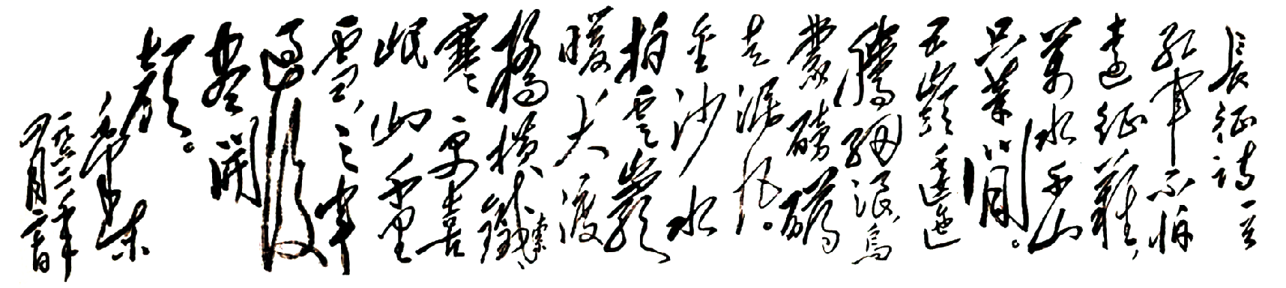
A. 笔走龙蛇 行云流水
B. 妙笔生花 栩栩如生
C. 点睛之笔 黄钟大吕
D. 巧夺天工 高山流水
13. 日积月累。
（1）诗句中的动物别有一番情趣，虫声传递着夏夜的勃勃生机，“稻花香里说丰年，__________________。”鸟鸣声里，谱写着江南春季的美景，“__________________，水村山郭酒旗风。”诗词中的风多姿多彩，西湖上有驱散满天乌云的风，“__________________，望湖楼下水如天。”黄河上有掀起巨浪的风“九曲黄河万里沙，__________________。”
（2）伯牙和锺子期是一对知音，无论伯牙志在高山，还是志在流水，子期都能听出来：“善哉乎鼓琴，__________________。”“善哉乎鼓琴，___________________。”
（3）祖先留给我们的土地，应当拼死捍卫，正如李纲所说：“____________，当以死守，____________。”
14．整本书阅读（5分）
14. 下列阅读名著的方法，说法不恰当的一项是（ ）
A. 在阅读时，可以在页面的空白处随时写下自己的感触。
B. 遇到人物关系复杂的名著，可以不用理会人物的关系。
C. 阅读时，要注意理清书籍的基本框架，把握要点。
D. 看到特别喜欢的段落，可以摘抄下来，并标注出来内容的页码。
15. 将作品、故事情节及作品相关人物连线。
①《童年》 跳进还乡河逃生 好事情
②《小英雄雨来》 宣读“每月故事” 铁头
③《爱的教育》 小茨冈惨死 安利柯
二、阅读理解（共28分）
非连续性文本阅读。
【材料一】
关于暂停对社会人员核酸采样的通告
尊敬的市民朋友：
为更好地保障来院就诊患者及其陪护人员安全，保证“愿检尽检”人群与医院内人员不交叉，降低院内感染风险，自2022年12月8日零时起，我院不再对社会人员提供核酸采样服务，仅对来院就诊患者及其陪护人员、院内工作人员提供核酸采样服务。社会人员采样检测敬请前往社区核酸采样点，具体采样点设置可咨询当地疾控中心（冷水滩区疾控中心：0746-8412936； 零陵区疾控中心：0746-6369802）。
请予理解配合并相互转达，感谢支持！
永州市中心医院
2022年12月7日
【材料二】
永州市冷水滩区14、22路公交线路图
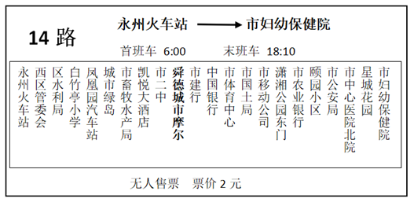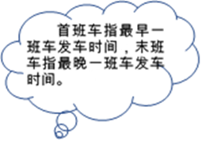
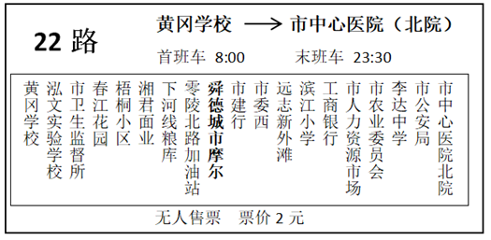
16. 潇潇的爷爷在永州市中心医院北院（冷水滩区）住院，潇潇需要到医院陪护，湘湘的父亲是该院的医护人员，潇潇和湘湘相约12月28日一起到该院做核酸检测。请问，他们的约定是否可行？请你对湘湘说说自己的建议。
否可行？_____________________________
你会对湘湘这样提建议：_______________________
17. 判断。下列说法正确的打“√”，错误的打“×”。
（1）湘湘家在舜德城市摩尔。他要去市中心医院（北院），可以选择乘坐14路或22路公交车。（ ）
（2）湘湘的爸爸19：00去市中心医院（北院）上晚班，可以选择乘坐14路公交车。（ ）
（3）两路公交车的票价相同，不设找零。（ ）
课内阅读。

①深蓝的天空中挂着一轮金黄的圆月，下面是海边的沙地，都种着一望无际的碧绿的西瓜，其间有一个十一二岁的少年，项带银圈，手捏一柄钢叉，向一匹猹尽力的刺去，那猹却将身一扭，反从他的胯下逃走了。
18. 选文选自课文《____________》，该篇课文选自小说《故乡》，作者是____________。请给文段拟一个小标题：____________。
19. 细读选文，填写内容，完成思维导图。
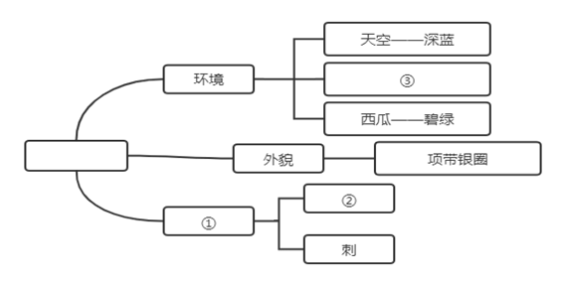
_____ ①_____ ②_____ ③_____
20. 结合思维导图，说一说这是怎样的一个少年。
________________________________
21. 作者以这样的场景开篇，下面的理解正确的是（ ）
A. 为了表现故乡环境好，没受污染。
B. 通过渲染海边环境的美好，引出主人公少年闰土，突出闰土的美好形象。
C. 突出记忆中故乡的美好，诉说故土难忘的主题。
D. 展现作者高超的写作技巧，让读者对他肃然起敬。
课外阅读。
明亮的眼睛
①小群是个双目失明，失去母亲的苦孩子。他非常热爱这个世界，因为父亲就是小群的眼睛。
②很小的时候，父亲让小群触摸柔软的凉凉的东西，说：“这是水，可以流动，长江、黄河和大海都是这样的水组成的，水多了便浩荡，可以发出震耳欲聋的声音。”后来，小群真的由父亲和父亲的一位朋友带到海边去玩，父亲竟然教会了小群游泳。
③难度最大的是向小群解说颜色。小群生下来面对着一个黑暗世界，怎么让他理解这个世界的五光十色？比方给他解释红色：太阳就是红色的，它发光，能把黑夜变成白昼；它发热，在寒冷的冬天也能把人晒暖和。
④“我懂了，”小群说，“红色就是让人感到光亮和温暖！”
⑤“不全对。”父亲细致地解析，“血也是红色的，但它不会发出什么光来；人血也是温热的，鱼血却是冷的，但鱼血也是红色的。红色并不总同光和热联系在一起。”
⑥小群困惑起来。
⑦父亲再作耐心的解释：“发热发光的是太阳，而不是红色；只是太阳能发光发热，同时又是红色的。红色只不过是有视力的人看到的一种颜色。”
⑧经过这样的循循善诱，小群才逐渐有所领悟。
⑨（ ）父亲也这样反复地给小群讲解天空的蓝色，大地的黄色，作物的绿色，（ ）小群却对同光和热有点联系的红色情有独钟。
⑩可是有一次，小群真生父亲气了。
⑪那次，小群让父亲买个红色的米老鼠书包。当书包买回来，小群背着上学的时候，一位阿姨无意地对小群说：“小群这个绿书包可真漂亮！”小群回家便对父亲喊：“爸爸，我让你给我买红书包，您怎么给我买绿色的呢？您知道我看不见便骗我！”说着，小群便哭起来。
⑫父亲听了，半天没吭声，过了好一会儿才为小群擦眼泪，说：“爸爸对不起你，小群……那天我买书包时售货员说只剩下这一个米老鼠的书包，所以绿的也买下了……小群，爸爸是爱你的。”小群感到爸爸用他那慈爱的大手抚摸着自己的脸庞和头发，小群就在那一刻理解了爱！
⑬时光就这样慢慢流过，小群的成绩越来越好，当小群能够自食其力的时候，父亲却突发脑溢血去世了。父亲的匆匆离去让小群痛不欲生。小群想，今后谁还能做我的眼睛呢？活着还有什么意思？
⑭然而，就在给父亲开追悼会的时候，小群听到了一句话，这句话犹如红太阳的光芒照亮了小群的一生。
⑮一位叔叔在追悼父亲时说：“他从来没有放弃过追求和奋斗，他对身边的人充满爱心，作为一位双目失明的人，他让每一个结识他的人都从他身上汲取了力量和勇气……”
⑯什么！原来父亲也是双目失明！
⑰就在这一刹那，父亲对生活，对自己的那份热爱和勇气仿佛一下子全贯注在自己的身上。“父亲呀”，他默默地祈祷，“我会长出一双明亮的眼睛的，就在我的心上！”
22. 联系上下文，我知道短文括号中应填写的关联词是（ ）
A. 不……而是…… B. 虽然……但是……
C. 即使……也…… D. 是……还是……
23. 联系上下文，下列说法有误一项是（ ）
A. 小群通过父亲的讲解，对颜色有了领悟。
B. 小群钟爱红色是因为它与光和热有联系。
C. 小群虽然从小生活在黑暗中，但细心、细致、耐心爸爸给了他温暖和爱，让他成长为一个对世界充满爱的人。
D. 父亲因为小群看不见所以骗他，给他买了个绿色的书包。
24. 对“明亮的眼睛”的理解，以下选项不正确的是（ ）
A. 小群的眼睛虽然失明，但他的眼睛依然炯炯有神。
B. 小群虽然双目失明，但父亲教会小群热爱世界，成为小群明亮的眼睛。
C. 父亲成为小群的眼睛，让小群既有感受世界的能力，又有热爱生活、自强不息的信念。
D. 父亲去世，小群一度认为自己失去了“眼睛”，但他得知父亲也是盲人后，父亲深沉的爱给了小群力量和勇气。
25. 文中写到了父亲关心小群的三件事，请简要概括，完成下表。
 | 事件
第一件 | 父亲教小群认识水，学会游泳。
第二件 | _____
第三件 | _____

26. 小群责备父亲买错书包后，父亲“半天没吭声”，父亲此时心里想些什么呢？请联系上下文，写一写此时父亲的心理活动。
________________________________________
三、习作表达（30分）
27. 习作。
从下面要求中任选一个完成习作。
①“神州十五号载人飞船”发射成功，让我们惊叹，中国航天人真了不起；鲁迅用笔反映生活、揭露社会，让我深受触动，作家真了不起；生活中，我们班团结一心，收获广播操比赛的胜利，真了不起；爸爸主动担任小区疫情防控的工作人员，真了不起……关注身边的人或事，你会发现很多“了不起”之处，值得我们记录和分享。请以《哇，了不起》为题，写一篇习作。
温馨提示：围绕“了不起”，把重要的内容写具体，让真情在笔尖流露。不少于450字。
②2200年，科学家们经过不懈的努力，终于在月球上建立了移民基地，你有幸成为了第一批“月球新居民”，那会是一个什么样的地方？在月球上，又会有怎样的经历呢？请写一写自己的想象。
温馨提示：题目自拟，想象合理，语句通顺，表达真情实感，不少于450字。
答案与解析
一、积累运用（共42分）
阅读下面的文字，完成练习。
①永州，一座美丽的城市，质朴、yōu jìnɡ。chénɡ bì的湘江、潇水汇集于此，流淌千年，kānɡ kǎi孕育数百万人们。pān dēnɡ舜皇、九嶷，jū ɡāo lín xià，领略山的浑厚；观浯溪碑林，千年古樟诉说着摩崖石刻的雄奇。女书园的神秘，祁阳祁剧的吟唱，柳子庙前愚溪依旧如千年前那般浅吟低唱……
②永州，一座特别的城市，热烈、泼辣。旭日东升，迎接朝阳的有巷子里那一碗唆起来“滋溜、滋溜”的米粉；夜幕低垂，捧上来的是夜市中香辣鲜美的喝螺。弯着指头数一数，麻辣酸爽的东安鸡，看着黑吃着香的宁远血鸭……数着数着，你会迷失在满口的涎水中。人间烟火气，最抚凡人心。
1. 请把选文最后一句话规范、美观地书写在方格内，别忘了标点。

2. 请在括号内写出相应的汉字｡
yōu jìnɡ chénɡ bì kānɡ kǎi pān dēnɡ jū ɡāo lín xià
（ ） （ ） （ ） （ ） （ ）
3. 下列加点字与“迎接朝阳”中“朝”的读音相同的一项是（ ）
A. 到了改朝换代的时候，他们无可逃避地要受到最大的苦难｡
B. 蓝山也一直是马达加斯加和世界各地朝圣者前往朝拜的地方。
C. 当他从马上摔下来时，他发誓他再也不会学着骑马了，你知道的，一朝被蛇咬，十年怕井绳。
D. 同学们在操场上踢着足球，正玩得热火朝天。
4. 在《现代汉语词典》中，“垂”有以下几种解释。“夜幕低垂”中“垂”的意思是（ ）
A. 东西的一头向下 B. 敬辞，用于别人（多指长辈或上级）对自己的行动
C. 流传 D. 将近
5. 下面句子中带点词语运用不恰当的一项是（ ）
A. 唱一段祁剧字正腔圆，赏几笔女书袅袅娜娜。
B. 一曲《梁祝》余音绕梁，让人久久沉浸其中。
C. 走进故宫，只见雕梁画栋，气韵非凡，令人震撼。
D. 他的这篇作文写得巧夺天工，让人一看就被深深吸引。
6. 请你为永州街头选择地名拼写规则正确的路牌（ ）
A. 梧桐路WUTONG LU B. 梧桐路WUTONGLU
C. 梧桐路WU TONGLU D. 梧桐路WuTong Lu
7. “chénɡ bì的湘江、潇水汇集于此，流淌千年，kānɡ kǎi孕育数百万人们”这句话运用了拟人的修辞手法，下列句子中运用这一方法的一项是（ ）
A. 每到春来，伏案时便看见檐头积雪。
B. 死亡在洪水的狞笑声中逼近。
C. 红军不怕远征难，万水千山只等闲。
D. 起初是全场肃静，只听见炮声和乐曲声，只听见国旗和其他许多旗帜飘拂的声音。
8. 下面几个句子中的省略号与“弯着指头数一数，麻辣酸爽的东安鸡，看着黑吃着香的宁远血鸭……”这句话中的省略号作用相同的一项是（ ）
A. “可是……还差半个小时啊。”我嘟囔着，心想，你怎么就不向窗外看一眼呢？
B. 但我总记得见过这一篇好的故事，在昏沉的夜……
C. 于是，有了许许多多的故事：嫦娥奔月，仙女下凡，蟠桃盛会……
D. “我？”桑娜脸色发白，说，“我嘛……缝缝补补……风吼得这么凶，真叫人害怕。我可替你担心呢！”
9. 千年古樟诉说着摩崖石刻的雄奇。（缩写句子）
_____________________________________
10. 数着数着，你会迷失在满口的涎水中。（句意不变，将句子换一种说法）
___________________________________
11. 仿写，请为短文中划横线的句子加上一部分，使它变成排比句。
___________________________________
【答案】1. 人间烟火气，最抚凡人心。
2. ①. 幽静 ②. 澄碧 ③. 慷慨 ④. 攀登 ⑤. 居高临下 3. C 4. D 5. D 6. A 7. B 8. C
9. 古樟诉说着雄奇。
10. 你数着数着会迷失在满口的涎水中。
11. 闻着香气飘香的江华十八酿
【解析】
【1题详解】
本题考查书写。
解答本题，首先读一读句子，知道要写什么句子，然后书写，注意加上标点符号，再看看是否正确。注意掌握生字的结构和易错点。书写时要注意“烟、最、抚”容易写错，要注意这些字的笔画、结构。书写时要做到规范、正确和美观。
【2题详解】
本题考查学生看拼音写汉字的能力。
解答本题，首先读一读拼音，知道要写什么词语，然后写出正确的词语，写完后联合词语读一读，看看是否正确。注意掌握生字的结构和易错点。书写时要注意“幽、澄、攀、临”容易写错，要注意这些字的笔画、结构。书写时要做到规范、正确和美观。
【3题详解】
本题考查读音。
朝[cháo]1. 朝廷（跟“野”相对） 上～。在～党（执政党）。2. 朝代 唐～。改～换代。3. 指一个君主的统治时期 康熙～。4. 朝见；朝拜 ～觐。～顶。5. 面对着；向 脸～里。坐东～西。6. 表示动作的方向 ～南开门。～学校走去。
朝[zhāo]1. 早晨 ～阳。一～一夕。～令夕改。2. 日；天 今～。一～有事也好有个照应。
“迎接朝阳”中“朝”的读音是zhāo。
A．改朝换代cháo；
B．朝拜cháo；
C．一朝被蛇咬zhāo；
D．热火朝天cháo；
故选C
【4题详解】
本题考查字义。
“夜幕低垂”的意思：夜幕开始降临的时候 。故“垂”意思是：临近，将近。
故选D。
【5题详解】
本题考查成语运用。
D．巧夺天工：精巧的人工胜过天然形成的。形容技巧的高超（多指工艺美术）。作文不能与“巧夺天工”搭配；
以上内容仅为本文档的试下载部分，为可阅读页数的一半内容。如要下载或阅读全文，请访问：https://d.book118.com/327141106110006033

